实战三 STM32工程模板搭建

STM32单片机程序开发，可以像MCS-51单片机程序开发一样，采用直接操作寄存器的方法来实现。比如要在MCS-51单片机中控制P0.0为高电平，可直接操作寄存器P0=0x01来实现，而在STM32单片机的开发中，同样可以操作寄存器GPIOA->BRR = 0x0001来实现。
采用寄存器编程方法，劣势是需要掌握每个寄存器的用法，才能正确使用STM32单片机。而对于STM32单片机，数百个寄存器记起来非常困难，而且每个寄存器（32位）中的每1位可能都代表着不同的功能。于是ST（意法半导体）推出了官方固件库（即函数的集合），固件库将这些寄存器底层操作都封装起来，提供一整套应用程序接口API（Application Programming Interface，如函数、HTTP等都是API）供开发者调用，大多数场合下，你不需要去知道操作的是哪个寄存器，你只需要知道调用哪些函数即可。
注：开发者可以使用API将自己开发程序与其他应用程序进行集成。
比如上面的控制BRR寄存器实现电平控制，官方库封装了一个函数：
void GPIO_ResetBits(GPIO_TypeDef* GPIOx, uint16_t GPIO_Pin)
{
GPIOx->BRR = GPIO_Pin;
}
这个时候不再需要再直接去操作BRR寄存器，只需要知道怎么使用GPIO_ResetBits()这个函数就可以了。而且这些固件库函数的名字命名都非常有特点，见名思义，是不是非常方便呢。
注：volatile关键字-用volatile声明的变量，表示该变量随时可能发生变化，与该变量有关的运算不要进行优化，以免出错。即编译器用到这个变量时必须每次都小心地从内存或寄存器中重新读取这个变量的值，而不是使用保存在寄存器里的备份。

3.1 STM32官方固件库
ST官方提供的固件库完整包可以在官方下载。固件库是不断完善升级的，所以有不同的版本，现在使用较多的是V3.5.0版本的固件库。

3.1.1 STM32 V3.5固件库
解压下载到的固件库，得到固件库的目录结构如下：
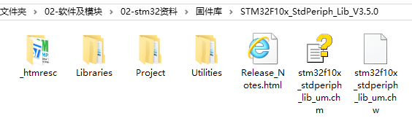
图3-1 STM32 V3.5固件库根目录
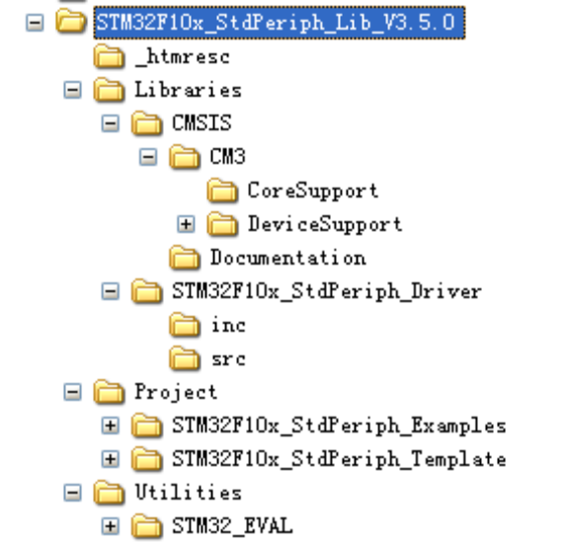
图3-2 STM32 V3.5固件库目录列表
Libraries文件夹下面有CMSIS和STM32F10x_StdPeriph_Driver两个目录，这两个目录包含固件库核心的所有子文件夹和文件。其中CMSIS目录下面是启动文件，STM32F10x_StdPeriph_Driver放的是STM32固件库源码文件。源文件目录下面的inc目录存放的是stm32f10x_xxx.h头文件,无需改动。src目录下面放的是stm32f10x_xxx.c格式的固件库源码文件。每一个.c文件和一个相应的.h文件对应，即每个外设对应一组文件。
Libraries文件夹里面的文件在我们建立工程的时候都会使用到。
Project文件夹下面有两个文件夹。顾名思义，STM32F10x_StdPeriph_Examples文件夹下面存放的ST官方提供的固件实例源码，在以后的开发过程中，可以参考修改这个官方提供的实例来快速驱动自己的外设，很多开发板的实例都参考了官方提供的例程源码，这些源码对以后的学习非常重要。STM32F10x_StdPeriph_Template文件夹下面存放的是ST官方提供的工程模板。
Utilities文件下就是官方评估板的一些对应源码。
根目录中还有一个stm32f10x_stdperiph_lib_um.chm文件，这是一个固件库的帮助文档，这个文档非常有用，在开发过程中，这个文档会经常被使用到。

3.1.2 建立工程模板所需的固件库文件
1、内核文件
core_cm3.c和core_cm3.h文件。位于\Libraries\CMSIS\CM3\CoreSupport目录下面，是CMSIS核心文件，提供进入M3内核接口，由ARM公司提供，对所有CM3内核的芯片都一样。
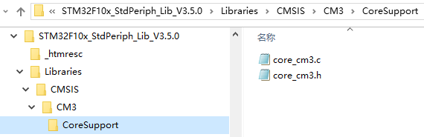
图3-3 内核文件
注：CMSIS（Cortex Microcontroller Software Inerface Standard），ARM-Cortex微控制器软件接口标准，与供应商无关的硬件抽象层。使用CMSIS可以为处理器和外设实现一致且简单的软件接口。
2、寄存器头文件stm32f10x.h
和CoreSupport同一级还有一个DeviceSupport文件夹。DeviceSupport\ST\STM32F10x文件夹下面，主要存放一些启动文件以及比较基础的寄存器定义以及中断向量定义的文件。
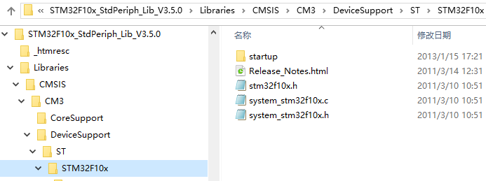
图3-4 寄存器头文件stm32f10x.h
stm32f10x.h这个文件相当重要，就像MCS-51单片机中的reg51.h头文件，主要是系统寄存器定义，同时还有非常多的结构体以及宏定义。
注：stm32f10x.h文件中的内容：（1）各种中断向量号的定义；（2）用typedef定义的数据类型；（3）所有外设寄存器的定义，内存映射；（4）所有外设寄存器的位定义；（5）各个外设寄存器结构体类型定义。
3、系统初始化system_stm32f10x.c和 system_stm32f10x.h
system_stm32f10x.c和对应的头文件system_stm32f10x.h文件的功能是设置系统以及总线时钟，里面有一个非常重要的SystemInit()函数，这个函数在我们系统启动的时候都会调用，用来设置整个时钟系统。
4、启动文件startup_stm32f10x_hd.s
在DeviceSupport\ST\STM32F10x同一级还有一个startup文件夹，这个文件夹里面放的文件顾名思义是启动文件。在\startup\arm目录下，我们可以看到8个以startup开头的.s文件。
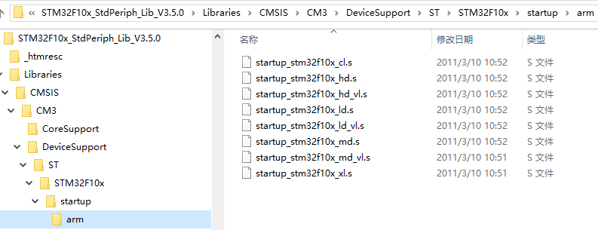
图3-5 启动文件
这里之所以有8个启动文件，是因为对于不同容量的芯片启动文件不一样。对于STM32F103系列，主要是用其中3个启动文件：
startup_stm32f10x_ld.s：适用于小容量产品
startup_stm32f10x_md.s：适用于中等容量产品
startup_stm32f10x_hd.s：适用于大容量产品
这里的容量是指FLASH的大小，判断方法如下：
小容量：Flash≤32K
中容量：64K≤Flash≤128K
大容量：256K≤Flash
如果芯片选用STM32F103ZET6，启动文件选择startup_stm32f10x_hd.s；如果芯片选用STM32F103C8T6，启动文件选择startup_stm32f10x_md.s启动文件。
注：（1）以_cl结尾，为互联网型芯片驱动程序，stm32f105/f107系列；（2）以_vl结尾，为超值型芯片驱动程序，stm32f100系列；（3）以_xl结尾，为超高密度芯片驱动程序，stm32f103/f101。
5、外设驱动文件stm32f10x_ppp.c和stm32f10x_ppp.h
STM32固件库的外设驱动文件，均以.c和.h一对文件的方式提供，.h文件在inc目录，.c文件在src目录。这里的ppp代表外设名，比如GPIO，对应的驱动文件是stm32f10x_gpio.c和stm32f10x_gpio.h。头文件.h里有文件包含、函数声明及宏定义，源文件.c则用于实现具体的函数功能。
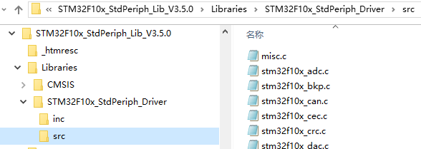
图3-6 外设驱动文件
6、外设配置头文件stm32f10x_conf.h
这个文件不是必须的，在ST官方提供的examples示例程序中有使用到，主要用来包含上面提到的外设驱动头文件。如果不使用这个文件，在工程中就需要手动添加外设头文件包含编译预处理语句，使用这个文件就不再需要手动添加了。
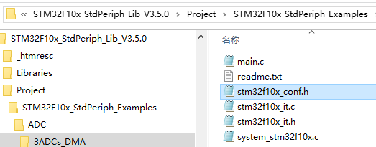
图3-7 外设配置头文件

3.2 基于固件库工程模板的建立
前面分析了3.5版本固件库的主要库文件，使用这些文件建立一个能编译通过的工程，在以后的开发中，以这个工程为模板，快速构建应用程序，能起到事半功倍的效果。

3.2.1 工程文件夹
工程文件夹主要用来分类存放工程模板中的所有文件，这个文件目录结构不是唯一的，只要方便管理工程中的文件就可以，可参考以下目录结构来管理文件。
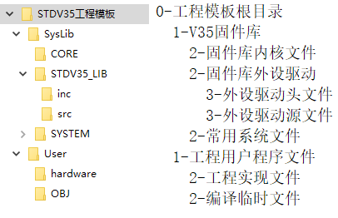
图3-8 工程模板磁盘目录结构
图3-8文件夹说明：以0开头的代表工程根目录，1、2、3分别是1级子目录、2级子目录、3级子目录。
1级子目录SysLib用来存放固件库文件，将构建工程必须的固件库文件分类放在这个目录下。与内核相关的文件放在CORE子目录，与外设驱动相关的文件放在STDV35_LIB子目录，经常用到的系统文件或自已编制的共用文件放在SYSTEM子目录。
1级子目录User用来存放项目文档，新建hardware子目录，用来存放为工程项目编制的自定义文件；还有一个OBJ子目录，用来保存MDK编译时临时生成的一些文件，这样整个工程目录比较简洁，管理维护比较方便。

3.2.2 新建工程
点击 MDK 的菜单： Project –>New Uvision Project ，然后将目录定位到STDV35工程模板之下的USER文件夹，工程命名为Template，点击保存。
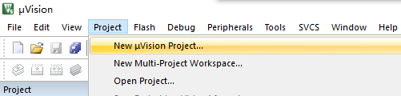
图3-9 新建工程

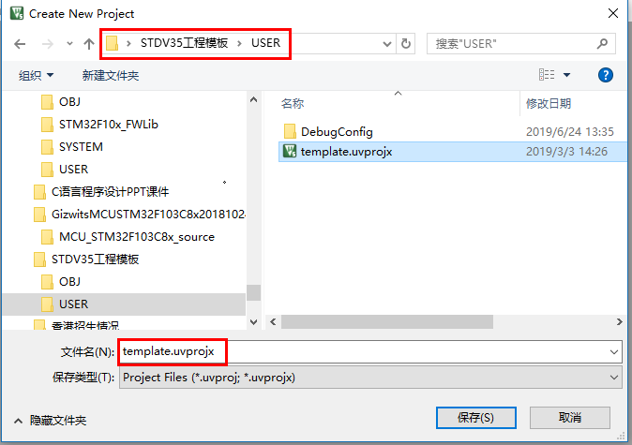
图3-10 保存工程项目
接下来会出现一个选择 CPU 的界面，就是选择我们的芯片型号。芯片型号根据自己的硬件设计或开发板芯片型号来选，顺序是STMicroelectronics→STM32F1 Series→STM32F103 →STM32F103ZE（如果使用的是其他系列的芯片，选择相应的型号就可以了，在这里要注意：只有安装了对应的器件支持包，才会有芯片显示）。
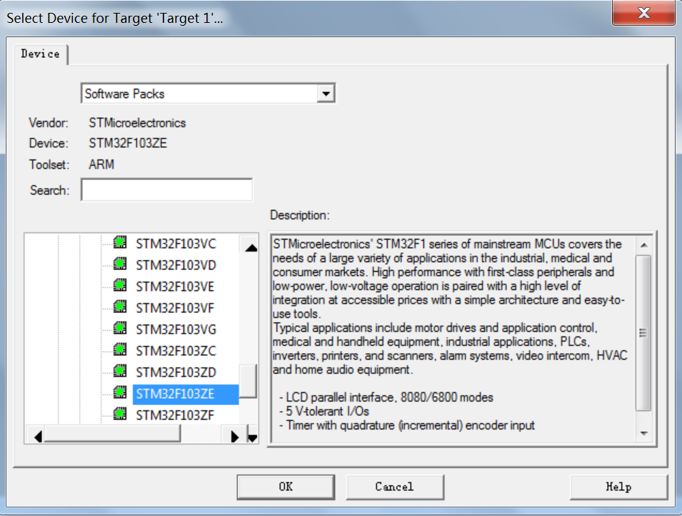
图3-11 选择芯片型号
点击 OK， MDK 会弹出 Manage Run-Time Environment 对话框，这是MDK新增的一个功能。可以在这里选择和配置开发环境，因为我们是用标准的3.5版本固件库来构建工程，就不需要在这里配置了，直接按Cancel取消按钮。
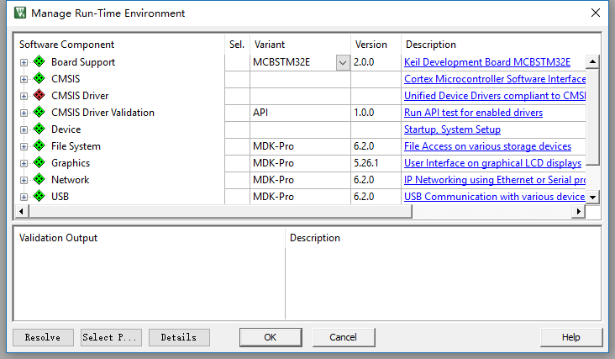
图3-12 Manage Run-Time Environment

3.2.3 为工程建立分组
将Project选项卡上默认的工程分组名Target1改名为Template，新建4个分组，分别命名为USER、CORE、STDV35LIB、README，4个分组名字可以和存放文件的目录名一样，也可以不一样。建立分组的好处是方便工程项目的管理，特别是当工程比较复杂，文件比较多时，采用分组管理是一个好方式。如图3-12所示。
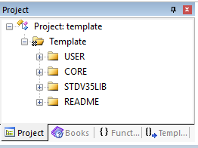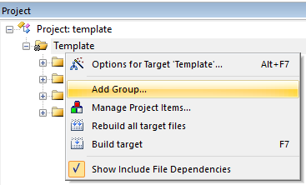
图3-12 建立工程分组 图3-13 新建分组方法1
新建分组有几个方法，方法一：点Template，按右键，点击Add Group生成一个名字为New Group的分组，重命名即可。如图3-13所示。
方法二：点Template，按右键，点击Manage Project Items…，在弹出的项目管理窗口添加项目分组。如图3-14所示。
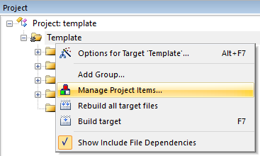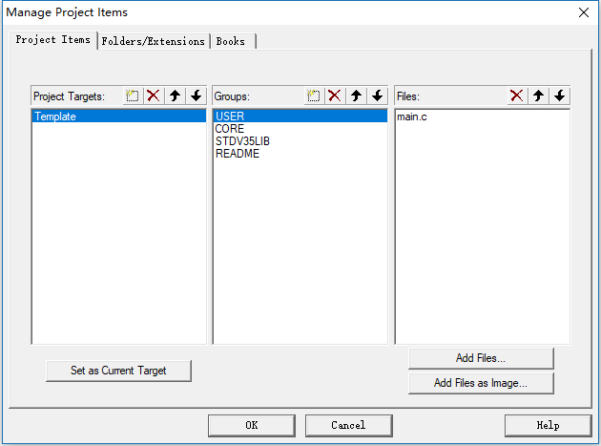
图3-14 新建分组方法2 图3-15 在窗口中管理分组
在图3-15窗口的中部，是分组管理列表，顶上的四个按钮分别用来新建、删除、上移、下移分组。

3.2.4 将文件添加到工程分组
磁盘上保存着固件库文件和一些常用的系统文件，需要将它们添加到工程项目的对应分组中。分别把core_cm3.c、system_stm32f10x.c、startup_stm32f10x_hd.s三个文件添加到CORE分组；根据需要把外设驱动源文件添加到STDV35LIB分组，比如misc.c、stm32f10x_gpio.c、stm32f10x_rcc.c；新建或者添加一个带main()函数的源文件到USER分组。如图3-16所示。
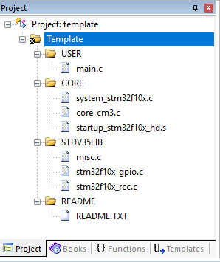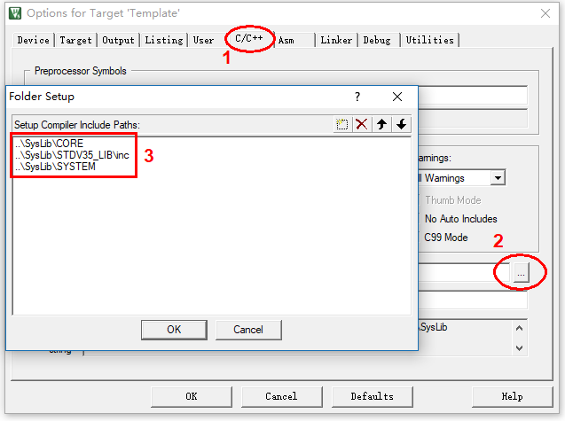
图3-16 将文件添加到分组 图3-17 添加文件包含路径

3.2.5 为工程设置文件包含路径
在工程主菜单，点击魔术棒，弹出选项窗口，点击 c/c++选项，然后点击Include Paths 右边的按钮。弹出一个添加 path 的对话框，添加文件包含路径后点击 OK。如图3-17所示。

3.2.6 设置编译临时文件目录
MDK在编译时会产生一些临时文件，这些临时文件默认会保存在项目文档所在目录下面，并且会新建2个文件夹Listings和Objects用来保存这些临时文件。可以通过选项窗口中对应选项卡中的Select Folder…按钮将临时文件目录设置到我们建好的OBJ目录下，使项目文件夹显示更加简洁。
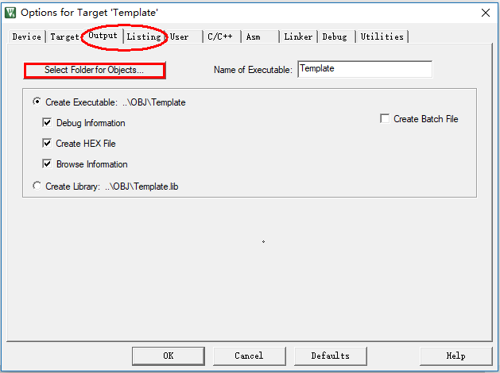
图3-18 设置编译临时文件目录

3.2.7 配置编译宏
在工程选项窗口中，点击C/C++选项卡，在Define宏定义栏添加2个宏STM32F10X_HD以及USE_STDPERIPH_DRIVER，中间用英文半角逗号“,”隔开。这2个宏名用来在固件库的头文件stm32f10x_conf.h和stm32f10x.h中作条件编译。注：如果是中容量或低容量的芯片，STM32F10X_HD应分别修改为STM32F10X_MD或STM32F10X_LD。
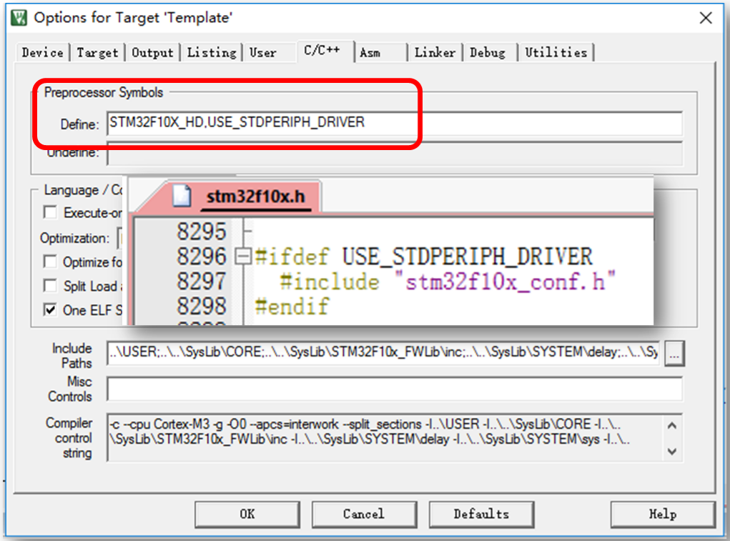
图3-19 添加编译宏

3.2.8 编译工程
通过上面的配置过程，工程模板就构建完成了，可以用编译按钮进行工程的编译，单个向下箭头的按钮表示编译更改过的文件，速度快，二个向下箭头的编译按钮表示重新编译所有文件，编译速度会较慢。编译通过在底部的构建输出信息栏会有0 Errors 0 Warnings的提示，如果有错误或警告，可双击错误或警告提示的语句，定位到源文件中进行排查，后重新进行编译，直到成功为止。
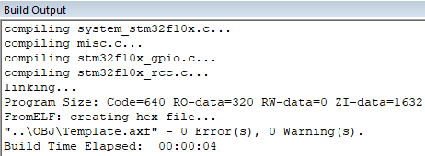
图3-20 编译成功

